Conceitos Estatísticos para IA – Turma 20IA
Trabalho 1

Habilidades desenvolvidas: Analisar tabelas de frequências e gráficos. Análise exploratória dos dados. Detecção de outliers.

- Classifique o tipo de variável

Descrição:
Amostra da base de cadastro de uma empresa XPTO.

Variável | Tipo da variável (natureza)
NUM_CPF | Qualitativa nominal
DATA_NASCIMENTO | Qualitativa ordinal
RENDA_PRESUMIDA | Quantitativa contínua
CEP | Qualitativa nominal
LOGRADOURO | Qualitativa nominal
NUMERO | Qualitativa ordinal
COMPLEMENTO | Qualitativa nominal
CEP_A | Qualitativa nominal
BAIRRO | Qualitativa nominal
CIDADE | Qualitativa nominal
UF | Qualitativa nominal
LATITUDE | Qualitativa nominal
LONGITUDE | Qualitativa nominal
DDD_CELULAR | Qualitativa ordinal
CELULAR | Qualitativa nominal
DDD_CELULAR_2 | Qualitativa ordinal
CELULAR_2 | Qualitativa nominal
COD_BANCO | Qualitativa ordinal
NUM_AGENCIA | Qualitativa ordinal
NUM_CONTA | Qualitativa ordinal
MARCA_VEICULO | Qualitativa nominal
MODELO_VEICULO | Qualitativa nominal
PLACA_VEICULO | Qualitativa nominal
CNPJ_CREDOR | Qualitativa ordinal
VALOR_DIVIDA | Quantitativa contínua
CHAVE_CONTRATO | Qualitativa ordinal
STATUS_CONSENTIMENTO | Qualitativa ordinal
DATA_INCLUSAO1 | Qualitativa ordinal
IDADE | Quantitativa contínua

- UM GRÁFICO PODE LEVAR A CONCLUSÕES ERRADAS? EXPLIQUE POR QUE O GRÁFICO ABAIXO LEVA A CONCLUSÕES ERRADAS.

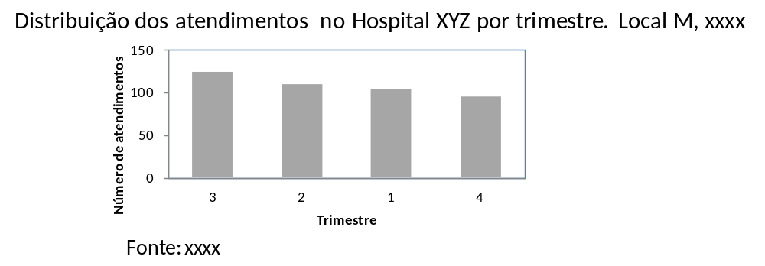

A variável trimestre é qualitativa ordinal, logo deveria seguir uma ordem. Observando o gráfico nota-se que as barras
seguem uma tendência e apenas pode-se colocar fora de ordem com qualitativa nominal.

- Relacione a Estatística com a Definição do conceito estatístico de cada medida resumo:

 | Estatísticas |  |  | Definição
(a) | Média |  | ( g ) | Medida de dispersão que caracteriza o pico ou "achatamento" da curva da função de distribuição de probabilidade
(b) | Erro padrão |  | ( k ) | É o maior valor de um conjunto de dados.
(c) | Mediana |  | ( j ) | É o menor valor de um conjunto de dados.
(d) | Moda |  | ( c ) | Valor numérico que separa a metade superior de uma amostra de dados, uma população ou uma distribuição de probabilidade, a partir da metade inferior.
(e) | Desvio padrão |  | ( d ) | Valor que detém o maior número de observações, ou seja, o valor ou valores mais frequentes, ou ainda "o valor que ocorre com maior frequência num conjunto de dados, isto é, o valor mais comum
(f) | Variância da amostra |  | ( f ) | Medida de variabilidade da média amostral.
(g) | Curtose |  | (i ) | Medida de dispersão. É a diferença entre o máximo e o mínimo.
(h) | Assimetria |  | ( a ) | Valor que aponta para onde mais se concentram os dados de uma distribuição. Pode ser considerada o ponto de equilíbrio das frequências, num histograma.
(i) | Amplitude |  | ( b ) | Medida que se obtém somando os quadrados dos desvios dos dados relativamente à média, e dividindo pelo número de dados menos um. Representa-se por s2.
(j) | Mínimo |  | ( e ) | É a medida mais comum da dispersão estatística. Ele mostra a quanto de variação ou dispersão em relação à média.
(k) | Máximo |  | ( i ) | Conjunto constituído pela reunião de diversos subconjuntos; total, conjunto, somatório.
(l) | Soma |  | ( h ) | Grau de desvio de afastamento da simetria de uma distribuição, pode ser positiva para distribuições a direita e negativa para a esquerda. Para distribuições simetricas seu valor é zero.
(m) | Contagem |  | (m ) | Quantidade de registros.

- Atividade prática no RStudio.
  - Importar o arquivo “cadastro_pf.csv”
  - Apresente as medidas resumo da variável RENDA_PRESUMIDA
  - A variável RENDA_PRESUMIDA tem outlier ou pontos extremos? Quantos? Utilize o gráfico Box Plot para análise de detecção de outliers.
  - Preencha os valores do Quadro a seguir:

Algoritmo do Box Plot
> summary(RENDA_PRESUMIDA)

Min. 1st Qu. Median Mean 3rd Qu. Max.
0 2068 2432 10388 2924 1890000
Mínimo = 0
Máximo = 1890000
Quartil 1 (Q1) = 2068
Quartil 2 (Q2) = mediana = 2432
Quartil 3 (Q3) = 2924
Interquartil (IQ) = Q3 – Q1 = 856
Limite 1 = Q3 + 3*IQ = 5492
Limite 2 = Q3 + 1;5*IQ = 4208
Limite 3 = Q1 – 1.5*IQ = 784
Limite 4 = Q1 – 3*IQ = -500

  - Apresente as medidas resumo da variável RENDA_PRESUMIDA para o grupo sem outlier

  - Qual a precisão da média da renda presumida sem outliers e pontos extremos? Utilize o coeficiente de variação.
A precisão é de 0.2078128 (21%)

  - Criar a variável faixa da RENDA_PRESUMIDA. Use a fórmula de Sturges.

- Critique a tabela abaixo:

Salários pagos na empresa XYZ (2o. semestre de 2009)

Meses/ano | No. de Empregados | Salários Pagos
Jul/09 | 57 | 30.127
Ago/09 | 61 | 32.893
Set/09 | 58 | 31.041
Out/09 | 55 | 29.412
Nov/09 | 66 | 35.523
Dez/09 | 75 | 40.080
Total | 372 | 199.076

- SEM CALCULAR, OBSERVE OS TRÊS GRÁFICOS E RESPONDA?

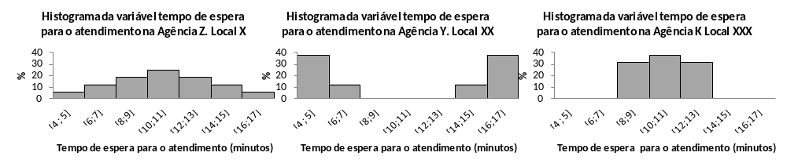

- QUAL É O CONJUNTO DE DADOS COM MAIOR DESVIO PADRÃO? QUAL TEM O MENOR DESVIO PADRÃO? EXPLIQUE SEU RACIOCÍNIO.

O segundo (y) é o maior, pois a média tá no meio e a mediana está concentrada nos extremos. O menor é o terceiro (K), pois os dados estão mais concentrados em torno da média.

- NO QUE OS CONJUNTOS DE DADOS SÃO IGUAIS? NO QUE ELES DIFEREM?

A média é igual para todos. As três agências têm o mesmo tempo médio. E diferem no desfio padrão, amplitude;

- EM QUAL AGÊNCIA VOCÊ IRIA? JUSTIFIQUE?

Eu iria na terceira, pois o tempo de espera é concentrado em horários determinados.

Entrega do exercício no formato word.

Data de entrega: 20/08/2021

Regina Bernal
12/08/2021

